เอกสารรายงานผลการดำเนินงานของกิจกรรมที่สอดคล้องกับการเสริมสร้างค่านิยมหลักของคนไทย 12 ประการ
๒.ชื่อกิจกรรมหลัก สวดมนต์ในวันศุกร์ประจำสัปดาห์ ทำบุญตักบาตรในวันพระและวันสำคัญทางพระพุทธศาสนา
***กิจกรรมหลัก หมายถึง กิจกรรมที่โรงเรียนพิจารณาเองว่า เมื่อดำเนินกิจกรรมนี้จะส่งผลต่อการเสริมสร้างค่านิยมหลักของคนไทย ๑๒ ประการ ให้เลือกเฉพาะที่ดีที่สุด ๑- ๒ กิจกรรมเท่านั้น รายงานผลกิจกรรมทั้ง ๒ กิจกรรมไม่เกิน ๒ หน้ากระดาษ แล้วแนบไฟล์ส่งกลับมาในเว็บ
๒.๑ วัตถุประสงค์
1. มุ่งส่งเสริมคุณธรรมจริยธรรม วัฒนธรรมประเพณีและเอกลักษณ์ไทย ที่ดีงาม
2.มุ่งส่งเสริมให้ผู้เรียนมีความซื่อสัตย์ เสียสละ อดทน มีอุดมการณ์ในสิ่งที่ดีงามเพื่อส่วนรวม
3. มุ่งให้ผู้เรียนมีศีลธรรม รักษาความสัตย์ หวังดีต่อผู้อื่น รู้จักเผื่อแผ่และแบ่งปัน
๒.๒ วิธีการดำเนินงาน
2.2.1 กิจกรรมสวดมนต์ในวันศุกร์ประจำสัปดาห์
กำหนดให้มีการสวดมนต์ทำนองสรภัญญะทุกวันศุกร์คาบสุดท้าย รับฟังข้อคิด พุทธสุภาษิต หลักธรรมทางพระพุทธศาสนา นั่งสมาธิ แผ่เมตตาจิต ร้องเพลงสรรเสริญพระบารมี
2.2.2 ทำบุญตักบาตรในวันพระและวันสำคัญทางพระพุทธศาสนา กำหนดให้นักเรียนทุกคน คณะครูและผู้บริหาร สวมใส่ชุดขาว ร่วมตักบาตรข้าวสารอาหารแห้ง ถวายปัจจัย เครื่องไทยธรรม ฟังพระธรรมเทศนา นำสิ่งของที่ได้ในกิจกรรมมอบแบ่งปั่นแก่นักเรียนและประชาชน ในเขตบริการที่ยากจน หากวันพระใดตรงกับวันสำคัญทางศาสนาก็จะนำนักเรียนร่วมเวียนเทียน ร่วมจิตอาสาพัฒนานำความสะอาดอาคารสถานที่ทั้งโรงเรียน สถานที่ราชการ และวัด

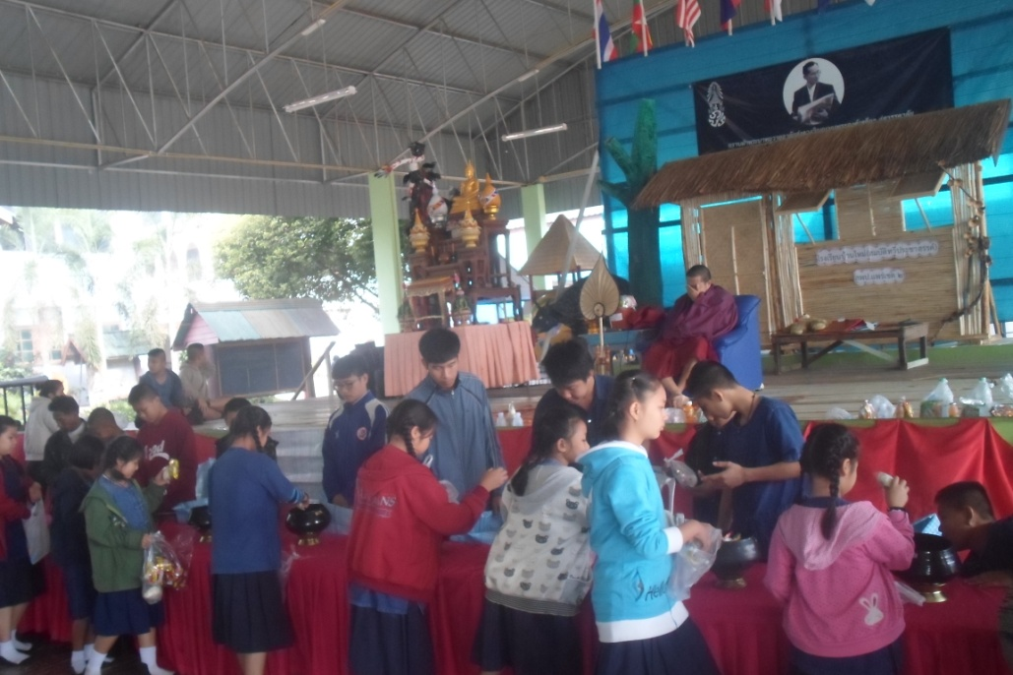
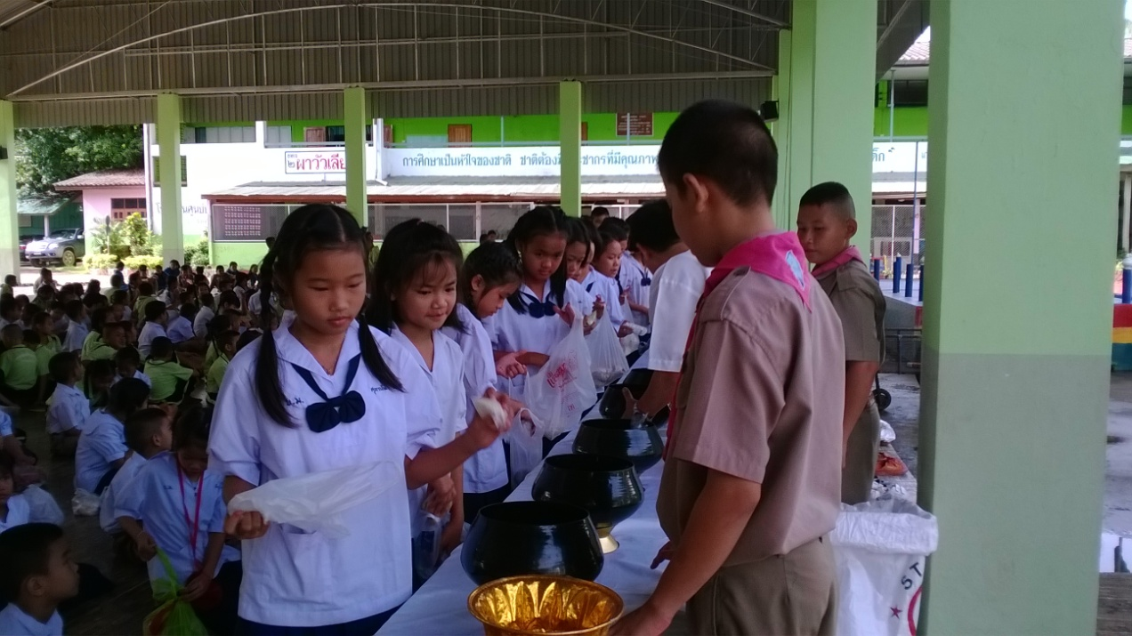
ทำบุญตักบาตรในพระและวันสำคัญทางศาสนา

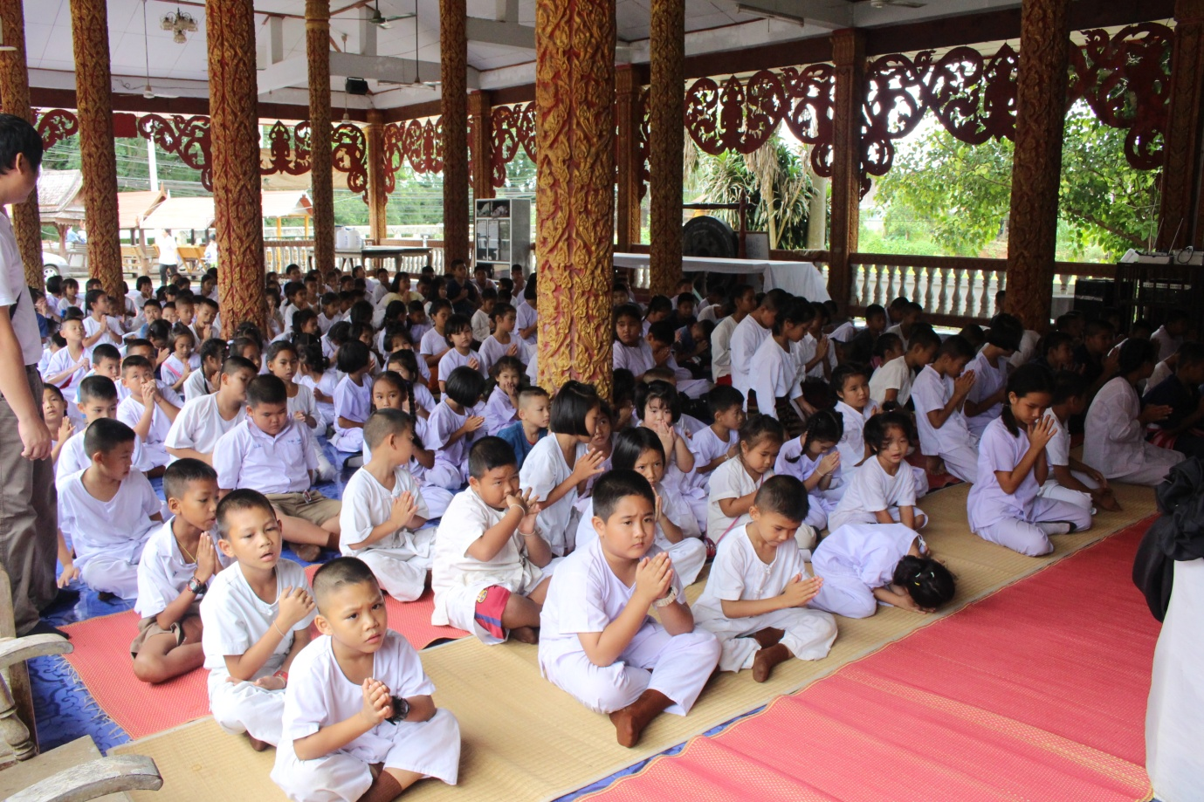
ไหว้พระรับศีล และฟังพระธรรมเทศนาในวันพระ
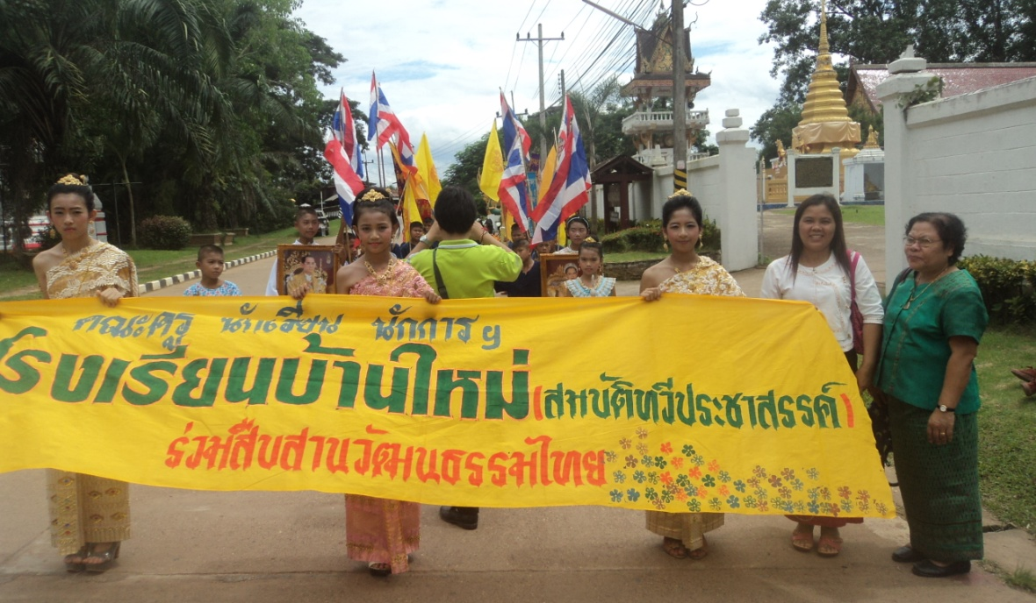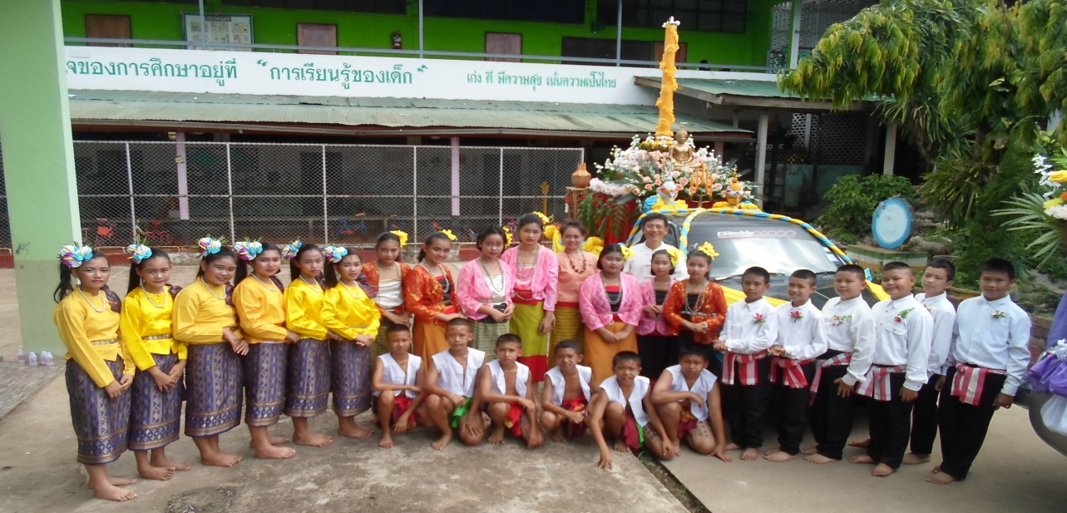
ร่วมงานตามประเพณีและวันสำคัญทางพระพุทธศาสนา
๒.3 ผลการดำเนินงาน
นักเรียนเข้าร่วมและปฏิบัติตนได้ดีในกิจกรรมทางพระพุทธศาสนา นำคำสอนหลักธรรมไปปฏิบัติในชีวิตประจำวันได้อย่างมีความสุข เป็นที่ชื่นชมยอมรับของผู้ปกครอง และชุมชน

กิจกรรมหลักที่ ๒ ดำเนินการสอดคล้อง ครบ ๑๒ ประการ ไม่ครบ

ผู้รายงานข้อมูล ผู้รับรองข้อมูล

( นายประยูร พอจิต ) ( นายสมชาย วางหา )
ผู้รับผิดชอบโครงการโรงเรียนบ้านใหม่(สมบัติทวีประชาสรรค์) ตำแหน่ง ผู้อำนวยการโรงเรียน
โทร . 087 - 5983863 โทร.081-9507945

